SSO Entegrasyonu Yapılan Firmaların İletişim Bilgileri Ve Entegrasyon İçin Gerekli Bilgiler

K12NET bazı sistemler ile SSO Entegrasyonu yapmaktadır, bu sayede ilgili web sitesine kullanıcı adı ve parola girişi yapmadan direkt yönlendirilmektesiniz. Bu firmaların bilgilerine dokümanın en sonundan erişebilirsiniz.

- SSO entegrasyonu işlemleri için ilk yapmanız gereken anlaştığınız firmadan almış olduğunuz ID bilgilerini, anlaştığınız firmanın ve kurumunuzun ismi ile beraber destek@k12net.com mail adresine mail olarak iletmenizdir. Sisteminize bu bilgiler K12NET destek ekibi tarafından tanımlanacaktır.

NOT: K12NET, yaygın kullanılan SSO standardı olan "OAuth 2.0" destekliyor. Talep edilen firma eğer "OAuth 2.0" destekliyorsa entegrasyon sağlanabilir.

- Entegrasyon bilgileri sisteme giriş yapıldıktan sonra, yapılan SSO entegrasyonu hangi okul ve sınıf seviyesi öğrenci-veliler için yapılıyorsa bize bu bilgiyi iletmelisiniz, bu doğrultuda yetkilendirmesi yapılmaktadır.

Yetkilendirme yapıldıktan sonra öğrenciler şifresiz bir şekilde Online Hizmetler alanından ilgili portallara ulaşabileceklerdir;

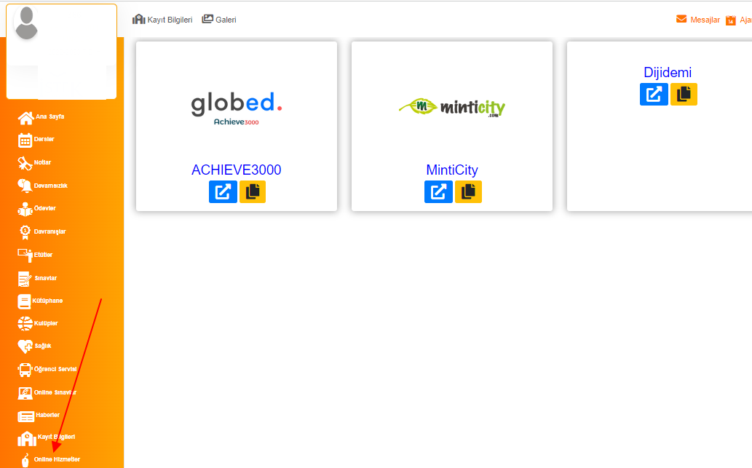
- Bazı uygulamalara Öğretmen Portalından da erişilebilmektedir, bu şekilde olan uygulamalar özellikle belirtilirse öğretmenler için de yetkilendirme yapılacaktır. Öğretmenler kendi portallarından Online Hizmetler alanından görüntüleyebileceklerdir;

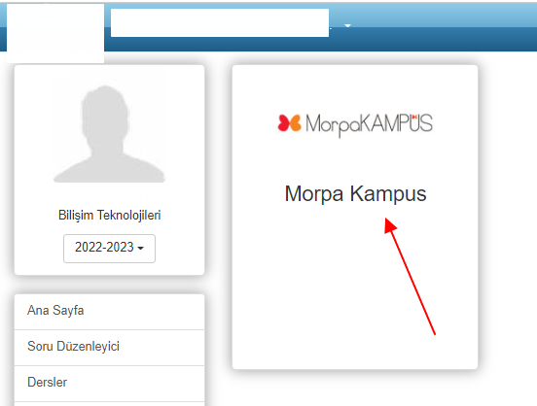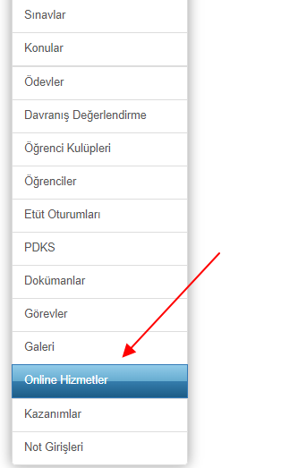

- Şu ana kadar yapılan SSO entegrasyon Yetki İsimleri ve bu yetkileri öğretmen ve öğrenciye göre gruplanmış halini bulabilirsiniz.

Öğretmen Portalı

- Minticity Part Açabilir
- Morpaya Erişebilir
- Sebit VCloud Part Açabilir
- Bilisim Garaji Alabilir
- Biran Modify Part Alabilir
- Foramind Part Açabilir

Öğrenci Portalı

- Sebit VCloud Açabilir
- Raz-Plus Açabilir
- Raunt Açabilir
- Minticity Part Alabilir
- Okuvaryum Açabilir
- LevelUp Açabilir
- Achieve Açabilir
- BrainPOP Açabilir
- BrainPOP ELL Açabilir
- BrainPOP Jr Açabilir
- Ratoonland Açabilir
- Foramind Part Alabilir
- Morpa Authenticator Part Alabilir
- Morpa Cocuk Authenticator Part Alabilir
- Dijidemi Part Alabilir
- English Central Part Alabilir
- Actively Learn Açabilir
- Bilisim Garaji Part Açabilir
- Brian Modify Part Alabilir
- Educathub Part Alabilir
- Pdevco açabilir
- Rokodemi Alabilir.

Firmalar, aşağıda detayları ile birlikte eklenmiştir;
- MİNTİCİTY (Entegrasyon yapılacak okula ait MEB Kodunun hem K12NET hem de kurumun sistemine kayıt edilmesi gerekiyor. Ayrıca Minticity’nin kuruma özel Apicode bilgisinin istenmesi gerekiyor. Entegrasyon yapılacak okulda hangi öğretmenler ve hangi öğreniciler için yetki açılacağı özellikle sorulmalı ve eğer bütün okul, sınıf seviyesi değil bazı derslere kayıtlı öğrenciler bu uygulamaya erişeceklerse yetkiler sadece o öğrenci-velilere açılmalıdır.)
https://www.minticity.com/
Mail: kurtulus.oz@das-akademie.de
- MORPA (Kurumdan K12NETe giriş için Kod bilgisi talep edilmelidir)
- MORPA ÇOCUK (Kurumdan K12NETe giriş için Key ve Password bilgisi talep edilmelidir.)
https://www.morpakampus.com/anasayfa
Mail: info@morpakampus.com / emre@morpa.com.tr / suzan.guler@morpa.com.tr
- SEBİT VCLOUD (Kurumdan K12NETe giriş için SecretKey ve Client ID bilgisi talep edilmelidir)
www.sebitvcloud.com
E-Posta Adresi: sebitvcloud.kurumsal@sebit.com.tr
- RAUNT(Kurumdan K12NETe giriş için SecretKey ve Client ID bilgisi talep edilmelidir)
www.raunt.com/kurumsal
E-Posta Adresi: rauntkurumsal@sebit.com.tr
- RAZ-PLUS
- LEVELUP
- ACHİEVE
- BRAİNPOP- BRAİNPOP ELL- BRAİNPOP JR
- English Central
- Actively Learn
- edBoom
- Joy School
- myON

(Bu sistemlerin hepsi ortak olarak Globed aracılığıyla entegrasyon sağlıyor, entegrasyon ile beraber yeni öğrenci hesapları açıldığı için eğitim-öğretim dönemi başlamadan talep edilmesi daha uygun olacaktır. Kurumdan K12NETe giriş için SchoolID ve SchoolToken bilgisi talep edilmelidir)
E-Posta Adresi: oguz@globed.co
- OKUVARYUM (Globed aracılığıyla entegrasyon sağlıyor, entegrasyon ile beraber yeni öğrenci hesapları açıldığı için eğitim-öğretim dönemi başlamadan talep edilmesi daha uygun olacaktır. Kurumdan K12NETe giriş için SchoolID ve SchoolToken bilgisi talep edilmelidir)
https://okuvaryum.com.tr/
E-Posta Adresi: atakan@okuvaryum.com.tr
- FORAMİND (Kurumdan K12NETe giriş için CompanyId bilgisi talep edilmelidir)
https://foramind.com/ buradan giriş yapıp başvuruda bulunabilirsiniz.
E-Posta Adresi: info@zihinlerfora.com/ akin.akcali@zihinlerfora.com
- RATOONLAND (Kurumdan K12NETe giriş için Schoolref bilgisi talep edilmelidir)
https://www.ratoonland.com/
E-Posta Adresi: destek@macenta.com.tr
- Bilişim Garajı (Kurumdan K12NETe giriş için ApıCode bilgisi talep edilmelidir. Ayrıca K12NET Okul Bilgileri ekranında Okul Seviyesi belirlenmiş olması gerekmektedir.)
https://bilisimgaraji.com/
E-Posta Adresi: serhan@bilisimgaraji.com semih@bilisimgaraji.com
- Educathub (Kuruma K12NETe giriş için Token ID bilgisi talep edilmelidir.)
https://educathub.com/
E-Posta Adresi: eyyuperiman@educat.com.tr
- Brian Modify (Okulların ID bilgileri bu kurumdan ilgili kişilere iletilmesi gerekiyor. Ayrıca K12NETde öğrenciye Rehber öğretmen olarak atanan öğretmenlerin bu sistemde yetkili kişi olarak kayıtlı olması gerekmektedir.)
https://brainmodify.com/
E-Posta Adresi: mazhar@brainmodify.com

- Dijidemi (Özel bir kod istenmeyecek, Kullanıcı Yetkilendirmeden yetkisi açıldığında giriş yapabilecekler.)

https://www.dijidemi.com/
E-Posta Adresi: info@dijidemi.com
- Pdevco (K12NETe giriş için firmadan Token ID bilgisi talep edilmelidir.)

http://www.pdevco.com.tr/
E-Posta Adresi: info@pdevco.com.tr

- Rokodemi (Özel bir kod istenmeyecek, Kullanıcı Yetkilendirmeden yetkisi açıldığında giriş yapabilecekler. Rokodemi yetkilisine açılan okulların School ID bilgisi iletilecek.)
https://www.rokodemi.com/
E-Posta Adresi: kurumsalsatis@rokodemi.com

WEB SİTESİ ÜRÜN TANITIM VİDEOSU
www.k12net.com http://www.k12net.com/urun-videosu.html
REFERANSLAR BLOG
http://www.k12net.com/referanslar.html http://k12net-tr.blogspot.com

FACEBOOK TELEFON MAİL
http://www.facebook.com/k12net 0-(312)299.23.13 destek@k12net.com

